实 验 报 告
课程名称： 云计算原理和实践
成 绩：
实验项目名称：实验一 实验时间： 2021.3.17
指导教师（签名）：
班级：机械182 姓名：刘锦绣 学号：201811510222

实 验 目 的:
1、了解并认识Git版本控制软件和GitHub免费开源项目托管站点；
2、注册GitHub账号，在个人GitHub主页中，熟悉GitHub主页上面的基本操作；
3、将GitHub上某个仓库用Git克隆到本地，熟悉Git的基本操作。

实 验 环 境:
设备：PC机，建议个人PC，实验室计算机重启后不保留之前实验；
操作系统：Windows/Linux
软件：Git-2.30.0.2-64-bit.exe
编程语言：SHELL命令，项目自主开发语言（不限）

实 验 内 容 及 过 程:
1.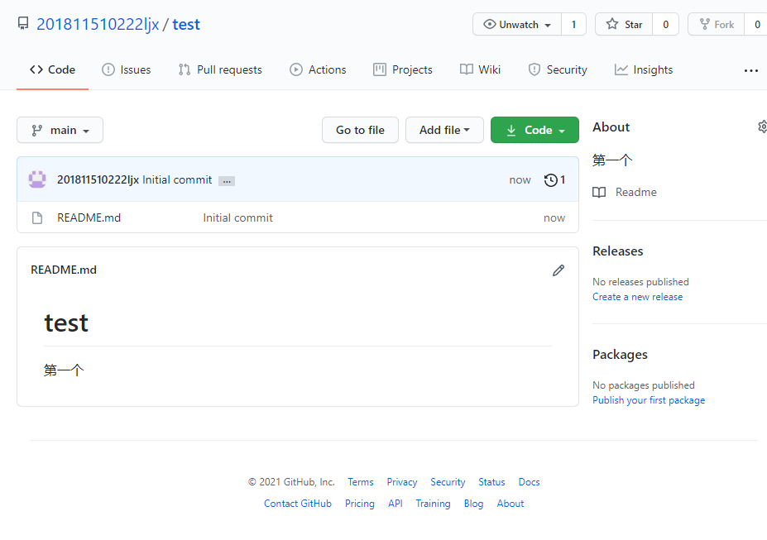

2.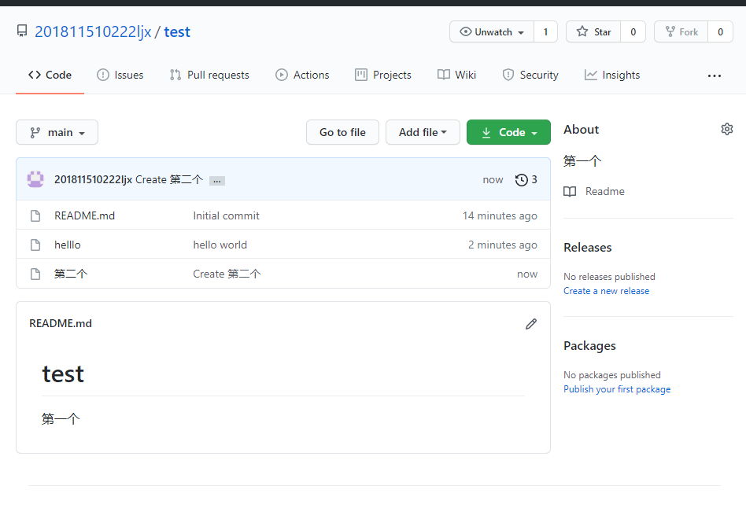
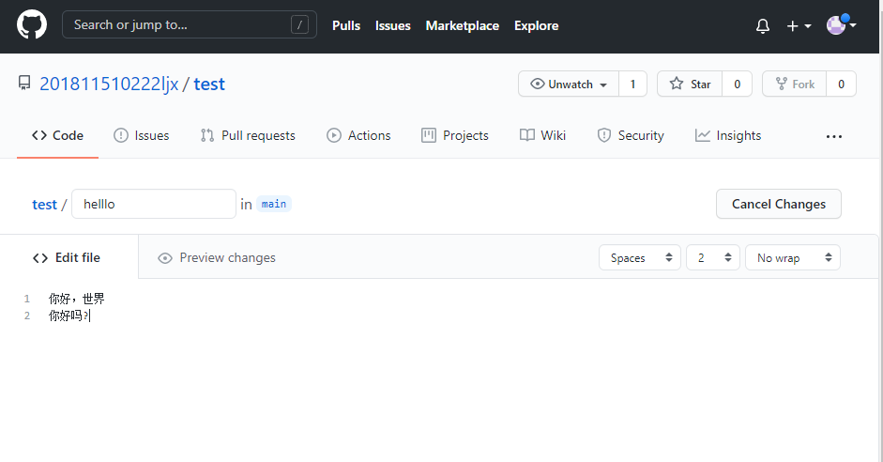
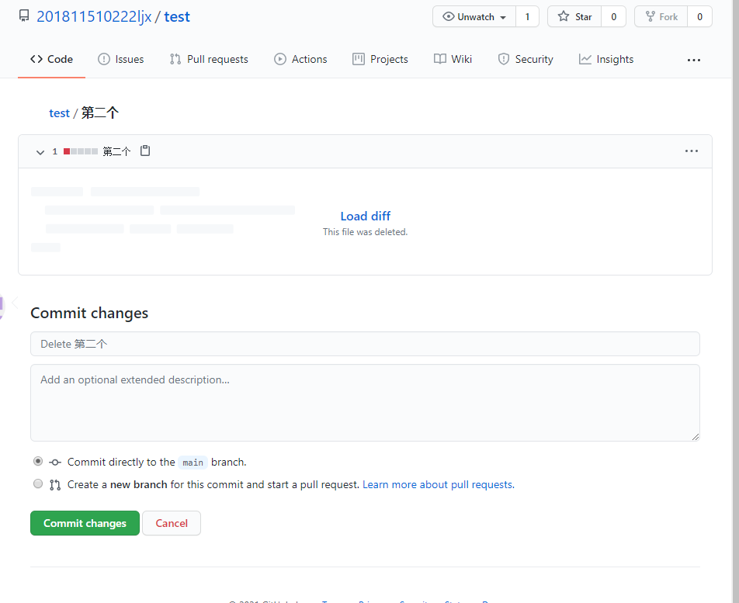
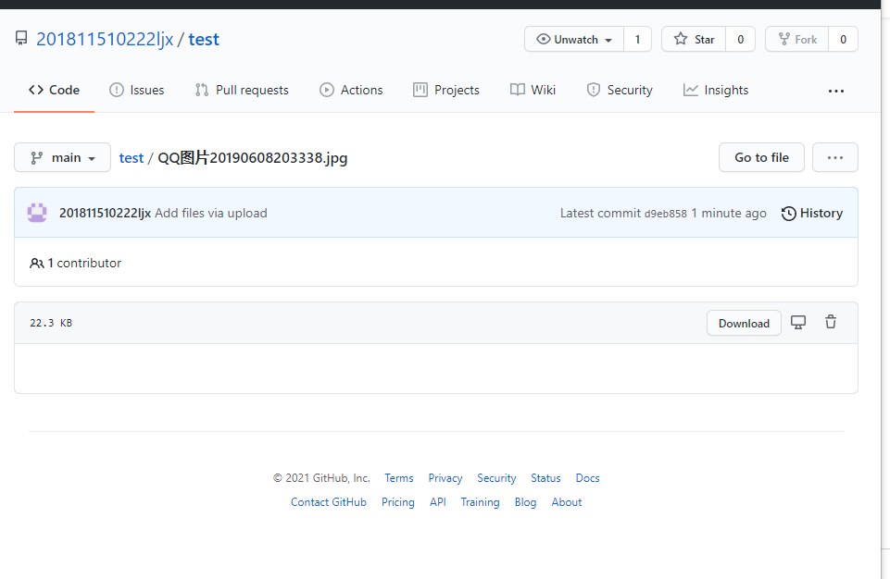
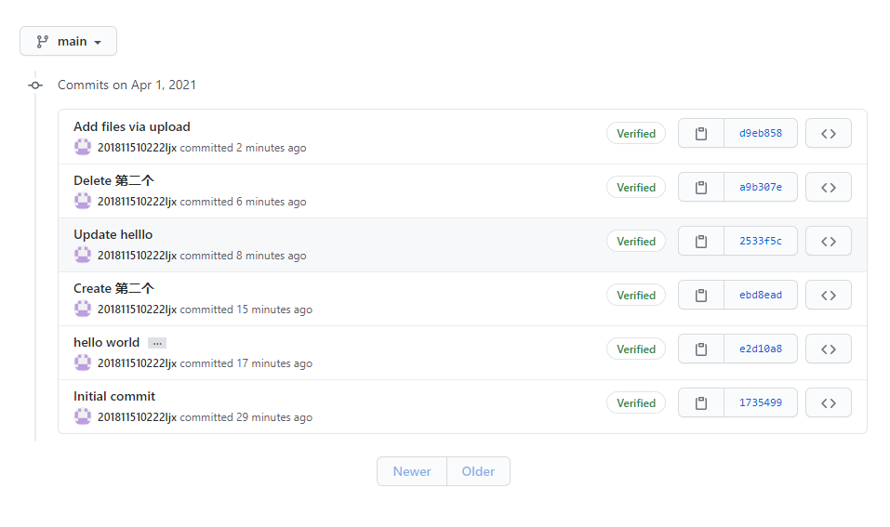
- 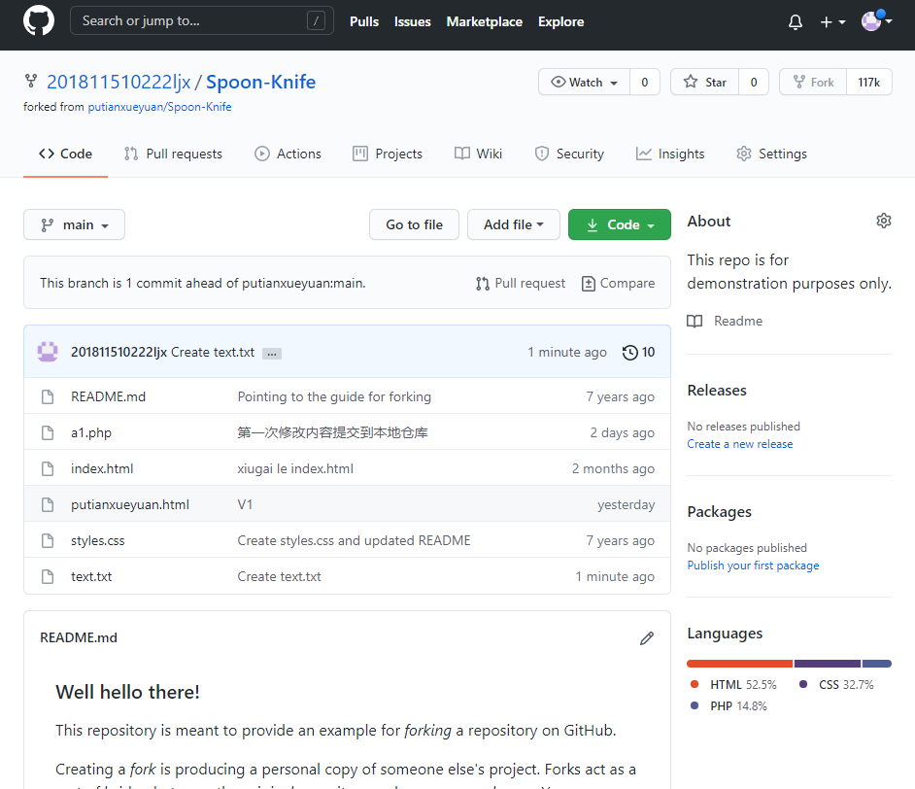

实 验 结 果 及 分 析：
如上

实 验 心 得：
经过这一次实验我了解并认识Git版本控制软件和GitHub免费开源项目托管站点；学到了注册GitHub账号，在个人GitHub主页中，熟悉GitHub主页上面的基本操作；以及将GitHub上某个仓库用Git克隆到本地，熟悉Git的基本操作。希望在以后的实验中，可以学习到更多有趣有用的知识。

附 录：

